Během roku 2017 by měla postupně vypršet platnost více než 800 tisíc řidičských průkazů. Jedná se o průkazy, které byly vydány v roce 2007 s dobou platnosti na 10 let. V tomto roce bylo vydáno nejvíce řidičáků v historii, celkem 1 146 518, výměnu zatím provedlo 30 % řidičů.
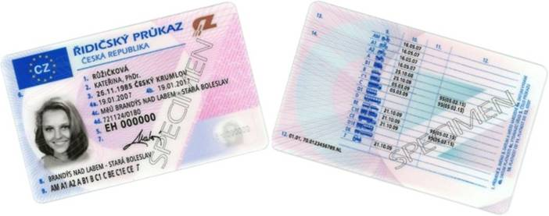
Největší počet řidičských průkazů vyprší během března, října a listopadu příštího roku. Řidiči by si měli platnost svého řidičského průkazu pohlídat a dostatečně včas požádat o jeho výměnu, aby se vyhnuli frontám.
V případě, že o vydání nového řidičského průkazu nepožádají včas a budou řídit i po uplynutí jeho platnosti, vystavují se riziku pokuty za řízení bez platného řidičského průkazu. Za tento přestupek hrozí řidiči pokuta na místě do 2 tisíc korun, v případě správního řízení až 2 500 korun.
Výměnu lze provést již 3 měsíce před skončením platnosti řidičského průkazu a je zcela bezplatná. Lhůta pro vydání nového řidičského průkazu je 20 dní, o výměnu lze požádat také ve zrychlené lhůtě do pěti pracovních dnů. Za expresní vydání si však řidiči připlatí 500 korun.
K vydání nového řidičského průkazu stačí přijít s platným průkazem totožnosti na příslušný úřad obce s rozšířenou působností (podle místa trvalého bydliště řidiče) a donést jednu průkazovou fotografii a současný řidičský průkaz.
.

